**Q&A：**

（开发者，系统管理员篇）

**1 用户和角色之间的对应关系是怎么样的？**

答：用户只能对应一个角色。各用户通过唯一的邮箱账号+密码登录，通过其对应的唯一角色来判定权限。

**2 系统共有几个角色，其对应的权限时怎么样划分的？**

答：系统目前共有四种角色：超级管理员，普通管理员，题库管理员，教师。

① 超级管理员拥有系统所有权限，role_id为0（即角色表中没有存储此角色，直接写入代码），意味着超级管理员的账号写死在系统中，除非通过更改数据表。（tips：若想增多一个超级管理员，则注册普通角色的用户后，去数据表更改此用户角色id即可）

② 其余角色的权限可动态变化。**教师**的角色名字和id（只能为1）不可更改（代码中通过role_id为1来判断是教师角色）。

**3 教师及其他角色与课程之间的对应关系是怎么样的？试题，试卷两者跟各角色之间的可见性是怎么样的？**

答：一个教师可任多门课程，一门课程可被多个老师任教。

教师只能看到其所任教科目的试题（通过course_id）；有查看试题权限的管理员可看到题库中的所有试题。

试卷只由出卷的老师可见（通过maker_id），即使是任教科目相同的其它教师也不能看见非自身出的试卷；有查看试卷权限的管理员可看到所有试卷。

总之：同一课程的老师所创建的题目共享，但是所创建的试卷分隔开。

**4 总结下系统有哪些对应关系，删除哪些记录会触发级联删除？删除或修改哪些数据会导致系统级错误？**

答：以下所说关系均已在数据库中设置级联删除

① **删除一门课程**，其所属的**试卷**和**试题**都会被级联删除。（包括单选，双选，判断，主观题）；原因：

一张试卷对应一门课程，一门课程对应多张试卷；

一道试题对应一门课程，一门课程对应多道试题；

数据表：删除jt_course中的一条记录，则jt_paper_basic，jt_ques_single，jt_ques_double，jt_ques_judge，jt_ques_subj中的对应记录都会被级联删除。

② **删除一张试卷**，其所属的试卷限制信息表，试卷所含试题表，考生答题表，考生成绩表等都会被级联删除。

数据表：删除jt_paper_basic中的一张试卷，则jt_paper_limit，jt_paper_limit_stu，jt_paper_ques_fixed，jt_paper_ques_random，jt_stu_answ，jt_stu_answ_cache，jt_stu_paper，jt_stu_score中对应的记录都会被删除。

③ **删除一个学生**，其所属的考生答题表，考生成绩表等都会被级联删除。

数据表：删除jt_stu中的一条记录，则jt_stu_answ，jt_stu_answ_cache，jt_stu_paper，jt_stu_score中对应的记录都会被删除。

④ **删除一个教师账号（非角色），**其所出的试卷都会被级联删除。

数据表：删除jt_user中角色为教师的一个账号，则jt_paper_basic中对应的maker_id记录会被删除。

**修改数据注意点**：

① 以上删除关系存在多米诺骨效应，请谨慎删除

② 删除一门课程时，除了会引起上述变化外，还会导致jt_user中的course_ids字段内容查询为空，引起不必要的麻烦；

删除jt_role时，jt_user也同理；删除jt_authority时，jt_role也同理。【代码没做处理。。】

③ 题库管理中的四类题目不要随意删除和修改正确答案，因为试卷中所含的题目都是根据id进行存放，批改是根据考生提交试卷时的标准答案进行对比批改得分的。否则，将会引起试卷标准答案和考生答案对比验证后，分数错误的情况。

④ 对于已经进行或已考完的试卷，基本信息等不要随意修改。。

综上：

① jt_authority，jt_role，jt_course中的记录不要随意删除，否则可能会导致系统级错误。

② jt_ques_xx 中的记录不要随意修改和删除。

③ 对于正在进行或已经过去的试卷，除了②，还要jt_paper_xx中的数据也不要随意修改。

④ 。。。

**5 导入题目时应该注意哪些？**

答：excel方式导入题目到题库中时，PHPExcel将表格数据分成二维数组，由于下标都是数字，我们必须对数据进行验证和转化，因此就必须要有对应关系，以下是各类题目的导入模板：

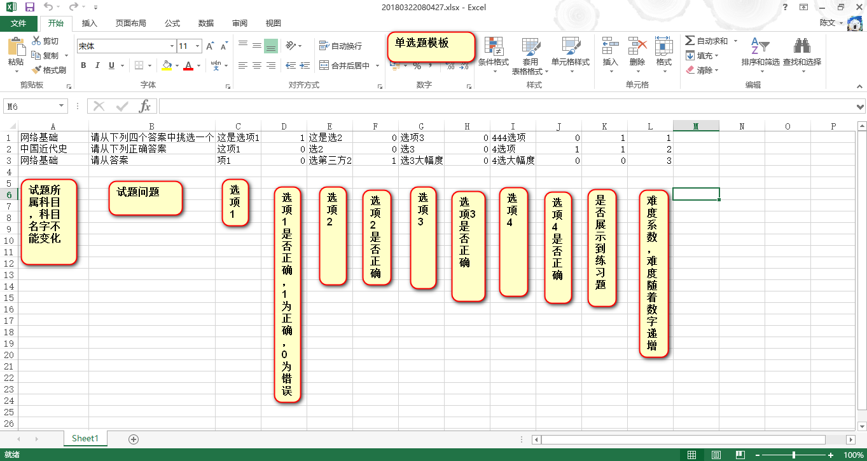

（注：单选题的正确答案必须只能为一个）

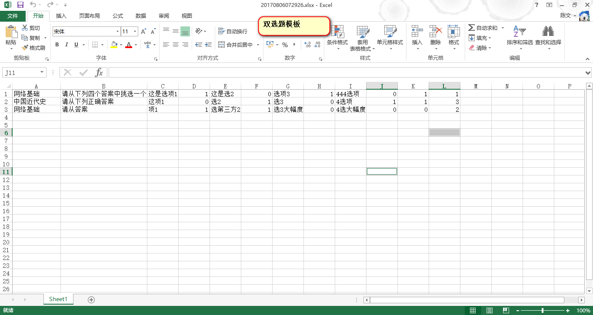

（注：双选题模板跟单选题不同的是：正确答案为2个）

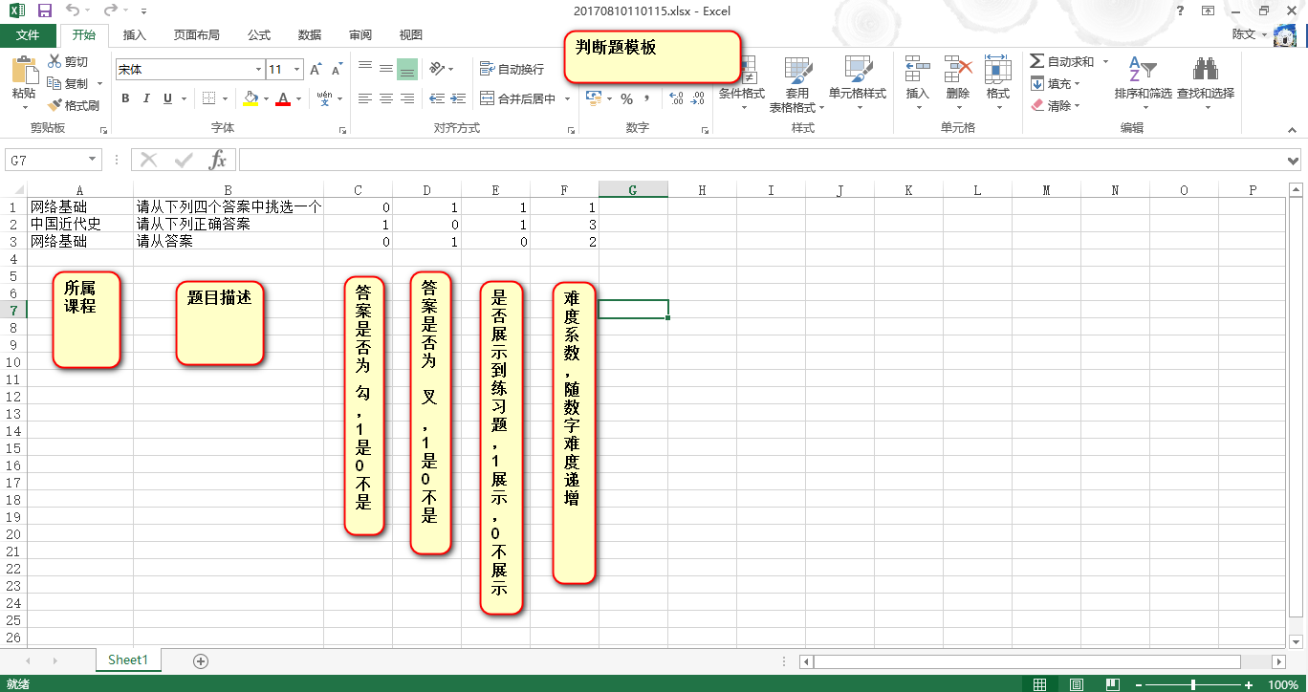

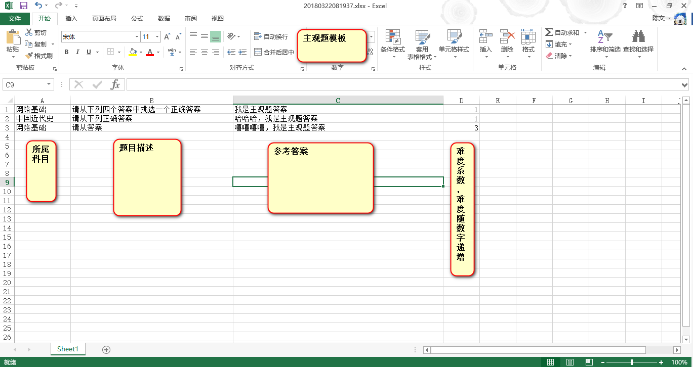

导入时请严格按照模板进行导入，常见要求如下：

① 所属课程请根据**后台显示课程名称**进行填写。

② 答案正确与否使用0、1表示

③ 是否展示到练习题的用0、1表示。

④ 难度系数只使用1、2、3表示，分别对应简单、一般、困难。

**6 系统总共有几种出卷方式，分别是怎么样的？**

答：系统总共有两种出卷方式：随机出卷和指定出卷。每种出卷方式都有四个步骤：基本信息，试题信息，限制对象，完成。这两种组卷方式不一样就在于**试题信息**

① 随机出卷：根据出卷者填入的试题信息（每类题分数值，每类题难度值的数量），分别从题库中筛选出试题（触发条件为考生进入考试页面），直接存入考生试卷表中。其中筛选题目的其他条件如下：

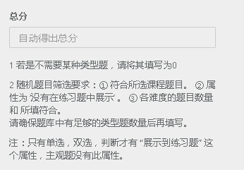

② 指定出卷：试题信息中只填写每类题目的分数值，点击完成后将跳转到‘选择试题’页面，挑选完试题后点击确定，系统会将所选题目的id保存到jt_ques_fixed表中，待考生进入考试后，会重新乱序存进考生试卷表中。

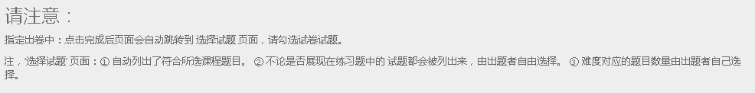

注：指定出卷展示所有题目供教师挑选，所以有可能挑选到展示到练习题中题目。

随机出卷自动选择属性为“**不展示到练习题**”中题目。

**7 从无到有，生成一张试卷，数据表是如何变化的？**

答：点击提交按钮后，

① 随机出卷：限制学生文件验证----题库试题量是否足够----试卷基本信息入库----试题信息入库----限制信息入库

② 指定出卷：限制学生文件验证----试卷基本信息入库----试题信息入库----限制信息入库

由于有一步验证出错就会导致重新开始，建议出卷前先检查题库数量是否足够等

**8 考生进入考试到提交试卷，数据表中的变化过程是怎么样的？精确到数据表字段。**

答：以下

进入考试：

① 考生试题表 jt_stu_paper中增加一条记录，所有字段都填满

② 考生答案表 jt_stu_answ中增加一条记录， id,stu_id,paper_id,stime字段被填入内容

③ 考生答案缓存表 jt_stu_answ_cache，首次增加一条记录，其后每隔十秒缓存更新答案。

提交试卷：

① 考生分数表 jt_stu_score中增加一条记录，除了each_ms外所有字段填满

② 考生答案表 jt_stu_answ补充剩下未填完的字段：etime,single_answ,double_answ,judge_answ,subj_answ

③ 考生答案缓存表对应记录被清除。

**9 考生在考试过程中都有哪方面的验证？分别是通过什么来判断的？**

答：主要通过试卷id和学生id 两者之间的关系判断。为了防止学生在url中修改参数，做以下判断（根据判断顺序）。

进入考试页面：

① 进行中的考试，已审核

② 学生符合限制对象的条件

③ 学生没有参加过此场考试

④ 进入页面的时间没有超过考试规定时间

（虽然js有到时间的自动提交，但是存在这样情况：当前学生忘记提交，再回来考试页面，若时间用完，则会无法显示页面，并不为考生提交答案，也不帮其计算分数，当成未提交。）

答案缓存的验证：

由于每隔十秒，系统会自动缓存页面答案，但是存在一种情况：考生双开题目页面窗口，一个页面提交完成考试，另一个页面还在缓存答案。所以就有了 若已提交答案，就不进行缓存。

提交答案：

① 在考试规定时间内提交

② 只能提交一次

注：这方面的验证除了在考试中有，考生查看试卷页面，后台教师查看考生试卷页面 中都有。

**10 由于有缓存机制，考生进入试卷后应该注意什么？**

答：不要双开考试界面，缓存请求会依次在两个页面上进行。

**11 考生提交完试卷后，代码中有相应的操作去消除缓存表中的记录，为什么缓存表有时还是会有记录存在呢？（此时没有进行中的考试）**

答：考生*超时提交*答案，或者 *未提交*。

① 超时提交：

jt_stu_answ中的etime，及各答案字段会为空；

jt_stu_score中的只有stu_id，paper_id有内容，其余字段值为空自动填充为0分。

此时jt_stu_paper,jt_stu_answ,jt_stu_score三表的*记录数一样*

② 未提交：

jt_stu_answ中的etime，及各答案字段会为空；

jt_stu_score中没有这个学生参加这场考试的记录；

此时jt_stu_paper,jt_stu_answ中的记录一样，jt_stu_score 的记录较少。

**12 进入了考试页面，但是*没有按时提交*的考生会以怎么样的形式来展示给后台呢？**

答：分两种情况：

① 进入了考试页面，超过规定时间后，没有再次返回考试页面：

称为*未提交*，后台 “监控与批改” 可查看到考生。此时需要出题者联系考生，*考生进入页面后自动提交，但是提交的所有答案为空，所有分数为0

② 进入了考试页面，超过规定时间后，再次返回考试页面：

称为*迟交*，考生进入页面后自动提交，但是提交的所有答案为空，所有分数为0。此时后台会显示考生已交卷，只是成绩为0，答案为空；另外主观题也需要手动输入分数。

**13 综上，怎么判断一个考生已参加考试，正常提交，超时提交，未提交？**

答：以下，针对某个考生叙述

① 已参加考试：jt_stu_paper中有相应记录

② 正常交卷：jt_stu_score和jt_stu_paper中有相应记录，

jt_stu_answ中的etime及各答案字段不为空。

③ 超时提交：jt_stu_score和jt_stu_paper中有相应记录，jt_stu_answ中的etime及各答案字段为空。

④ 未提交：jt_stu_score中无记录jt_stu_paper中有记录，jt_stu_answ中的etime及各答案字段为空。

【按照数学思想，还存在一种情况：

jt_stu_score中无记录jt_stu_paper有记录，jt_stu_answ中的etime及各答案字段**不**为空。

但是由于代码控制的原因，这种情况在此系统中不存在。

】

已参加考试 = 正常交卷 + 超时提交 + 未提交

已提交 = 正常提交 + 超时提交【jt_stu_score中有记录就行】

未提交 = 已参加考试 -已提交

**14 由13可知单个考生的考试情况，那怎么得知一场考试所有考生的四种状态数量呢？（已参加考试，正常提交，超时提交，未提交）【应用于‘监控与批改’】**

答：以下，

① 已参加考试：count出jt_stu_paper的记录数即可

② 未提交：先count出 jt_stu_score 中的整体已提交数，然后使用 未提交 = 已参加数 – 已提交数

③ 正常提交：jt_stu_answ中etime字段不为空

④ 超时提交：先count出 jt_stu_score 中的整体已提交数，然后使用超时提交 = 已提交数 – 正常提交

**15 未提交试卷的考生，能否在前台查看到自己考试试卷？在后台能够查看到该考生？如何得知未提交答卷的人数，并查看哪些人未提交**

答：以下，

前台：即使答案被教师设为了开放状态考生也无法进行查看。必须回去页面提交才行。

后台：可在“监控与批改”，中查看到该**所有已参加考试的考生**的相关考试情况。

在试卷分析中只能看到提交试卷的学生相关答题信息。

**16 客观题自动验证对错并实现计分是怎么实现的？**

答：以下，

① 无论是随机出卷还是指定出卷，都严格按照jt_stu_paper中的各类型题的id来依次展示数据

② post数据到后台接收答案时，也按照这个次序进行接收，并根据题目数量进行依次划分，分别存储到数据表的四个答案字段中。

③ 最后进行对比计分的时候，也根据jt_stu_paper这个次序依次查询出每道题的试题信息，然后将客观题答案代入查询出的数组参数中，最后计算得到值为1的个数有多少个。）

同理，“前台—分数查询--查看试卷”，“后台—试卷分析—查看试卷”，中关于页面答案的都要按照这个顺序。

总之，页面题目的排列顺序（exam中）（决定上传的答案顺序），要和**计算分数时**取出来对比的题目信息一致（answ）。

答案的选中就没事（上传的答案顺序已经确定）

**附录：**

**权限中的认证流程是怎么样的？**

答：以下，

① 未登录系统用户判断：

如果既没有持久化的用户id，当前页面又不是在公共页面，则退出到登录页面。

（公共页面已写死在代码中："Public-login,Public-verifyImg,Public-loginout"）

② 页面权限认证：

a. 获取当前页面的“控制器-方法”

b. 获得当前用户拥有的权限列表

c. 指定公共权限（已写死在代码中，"Public-login,Public-loginout,Public-verifyImg,Index-index"）

如果 当前权限字符串 既不在用户的权限列表里，又不在公共权限里，其持久化的role_id也不是为0（超级管理员），则显示无此权限。

因此，新增加的模块方法必须添加进权限列表里，并赋予给某些角色，否则非超级管理员登录时将无权限

**后台左侧列表是如何根据不同用户实现动态变化的？**

答：用户都拥有一个角色，角色拥有权限。因此根据角色的auth_ids查询出jt_authority中对应的权限信息，并将其打印出来。

（注：使用了笨方法去屏蔽某些页面展示到左侧列表中，可优化增加一个display字段。20180405 已优化增加display字段）

具体方法看代码

**添加权限和给角色分配权限时数据表时怎么变化的？**

答：添加权限时只针对jt_authority改变；给角色分配权限时只针对jt_role改变

**增加一个新的模块方法后，作为开发者该怎么处理？修改模块方法呢？**

答：先在权限列表中添加，然后分配给角色；直接在权限列表中进行修改。

**考试有哪些防作弊机制？**

答：选项的随机排列；题目的随机排列；题目不可复制。每刷新一次选项将会变化，但是题目的顺序已固定。

**考生提交试卷后，教师怎么进行批改，流程是怎么样的？**

答：系统会将主观题放在“监控与批改”，此页面将展示所有你创建的试卷的主观题批改情况，及交卷情况等，然后点击批改，进入页面后，批改时需要注意：

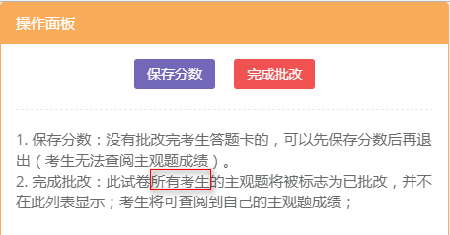

（所有考生指当前时间内已提交答卷的考生，晚点时间有人提交就会显示仍有未批改）

。批改完的分数会动态改变试卷分析中的数据情况。

系统自动批改客观题（单选，双选，判断题），并计算出分数，教师可在“*试卷分析—查看考生”*查看已提交答案的考生成绩。进入页面之后在点击查看试卷，可查看指定考生的试卷。

**监控与批改页面的显示规则？**

答：由于页面根据jt_stu_paper页面查询，所以如果*没有考生进入某张试卷进行考试*的话，是不会有该试卷的相关信息的。

这也是为什么把 “开放答案” 按钮放在试卷列表的原因

**若因为网络原因，考生考试无法正常提交答案，该怎么办？**

答：可进入 “*后台页面—监控与批改—控制台--相应考试的考生列表—重新考试按钮*”，则考生可在规定时间再次进行作答提交。（因为缓存答案没有被清空，考生进去之前填写的答案还在）（开始考试时间stime被重置为当前时间，所以务必让考生在试卷开放时间内进入）

可安排这些考生在日后进行补考，即修改考试开放结束时间，到时再点击重新考试按钮即可。

**考生什么时候可以查询分数，并查看答题情况及答案？**

答：后台中默认考试答案状态是不开放的，所以必须要等到教师把答案状态给开放，考生才能在分数查询中看到自己的答卷。

**前台考试试卷的展示规则是怎么样的？**

答：分成三类：进行中，待开始，已结束。

① 进行中：当前时间在开放时间和结束时间之内，已通过审核，按创建时间排序展示全部考试。

② 待开始：当前时间小于开放时间，已通过审核，按创建时间排序展示前6场考试。

③ 已结束：当前时间大于结束时间，已通过审核，按创建时间排序展示前6场考试。

**为什么在某些浏览器下，分数查询的查看试卷按钮点击没反应？**

答：由于系统为了良好的视觉效果，使用了较新的插件和标签，所以建议使用火狐浏览器或谷歌浏览器。

**自我测试模块是哪里来的题目？**

答：这个是在后台题库中，抽取出属性为“可展示到练习题” 的题目进行展示的。答案直接异步验证，即答即判断，用于给考生练手。

**考生忘记登录密码怎么办？**

答：可在 “登录界面—忘记密码”，输入正方系统的账号密码以重置系统密码为正方密码。

**个人资料中的基础信息有误怎么办？**

答：直接点击下方重新从正方系统导入。由于系统要利用这些基本信息作为限制考试对象的判断依据，所以基本信息不可修改，只能同步正方系统的信息。

**若是我整个课程的练习题都不想展示到前台怎么办？**

已于20180407日更新功能，后台可在课程列表中点击是否展示按钮，默认不展示。

**给教师增加或删除一个任教课程后，会产生什么影响？**

删除课程：该课程的题目看不到了，之前创建的该课程的试卷仍然可以看到。

增加课程：该课程的题目可以看到了

**导入某一类题目到数据库中时，可不可以同时导入多个课程的题目？**

可以，只要是自己任教的课程，都可以同时进行导入多门自己任教的课程。若导入不是自己任教的课程，会显示导入失败。

**系统利用js完成了倒计时结束自动提交试卷的功能，但为什么还是可能会出现超时提交和未提交这种现象？**

考生考试途中关闭了考试页面，并且再也没有回来考试页面

**为什么有时候以EXCEL方式导入题目到题库中时，会发生值不匹配的错误？**

请勿以带格式的方式粘贴内容到excel中；

系统未识别到，请在未识别到的内容框内，手动敲入内容（随便敲入一些内容，再删掉，再粘贴进去）

**监控考试页面中的：重新考试，删除考生，清除缓存答案。分别有什么作用？在什么时候用？**

重新考试：想让考生接着考下去

删除考生：删除掉某些开放性试卷，但是进来捣乱的男生

清除缓存答案：节省数据库空间

**为什么有时进来后，倒计时为0了，页面也没有自动提交，仍然能够看到考试页面？**

因为系统把提交的最后截止时间，比说明的限时时间晚一分钟。但是如果你一直是在页面上，倒计时为0，就会自动提交。

（为了防止提交过程中，网络延迟）

**后台中批改主观题机制是怎么样的？主观题总分及各主观题是怎么显示的？**

批改：

随机出卷：只能 “逐个批改”；指定出卷：“逐个批改”，“批量批改”

前台中显示：

无论是在“分数查询”，还是在“查看试卷”中，以下一样：

mark_status为0，主观题总分显示“未批改”，其余各分数也不显示（及时each_ms中有值）。但是共计得分中会默认把后台保存的主观题得分加上去

mark_status为1，全部可显示。

后台中显示：

mark_status为0，each_ms有值。

“监控与批改”中会显示未批改；

“批量批改”中能显示该考生的主观题答题卡，及其对应分数； “监控考生”批改状态显示未批改；

“批改单个主观题”总得分显示未批改，显示对应分数

“试卷分析—查看考生”中主观题直接显示主观题得分，所得总分也被加上去了。【而且试卷分析中的各种率和参数都默认算上主观题总分了】

“试卷分析—查看考生—查看试卷”中主观题总得分显示未批改，各得分情况无显示

mark_status为1，依此可推。

注：“逐个批改”会直接将所有分数修改好，并将mark_status变为1

“批量批改”保存按钮**不会**把mark_status变为1，完成批改按钮**会**把mark_status变为1

**强烈建议批改完的主观题直接 点击 “完成批改”按钮。即each_ms有值就把 mark_status 置为1。不建议多使用 “保存分数”按钮**

（注：此功能一般用于解决服务器或网络原因造成的考生考试无法正常提交答案的问题，点击确定后尽快通知考生进入考试）

----------------------------------------

2018.02.02 完成系统信息，试卷答案开放状态 功能

2018.02.03 完成 考生重新考试 功能，一般用于解决服务器或网络原因，造成的考生考试无法正常提交答案的问题（或考生不小心点击了提交考试按钮）

（考生进入试卷后，就要add进stu_paper全部数据和stu_answ部分数据。设置了stime为*当前教师点击重新考试按钮*的时间，以保证学生有时间再次进入考试。但是仍然必须在考试结束开放的时间之前内进入）

（清空jt_stu_score和更改jt_stu_answ部分数据时，采用了事务机制，安全稳定）

2018.03.23 完善前台登录页面，变成异步提交验证登录

2018.03.25 修复bug：防止考生双开题目页面窗口，一个页面提交完成考试，另一个页面还在缓存答案（TestController---exam---line37）

2018.04.05 修改 批改主观题 为 监控与批改，列表中增加一些重要参数，并增加控制台功能，重新考试按钮已迁移到控制台中，原本在试卷分析中

大概完成 Q&A

完善后台登录界面，已改成异步提交。

后台左侧已优化显示改用display字段

前台加强验证，逻辑验证，安全验证

2018.04.09

试卷中修改页面显示总分数

完善基础信息中，教师任课程信息展示

2018.04.11 解决优化“双选题”选三四个以上选项的判断问题

解决优秀率等因浮点计算问题而产生的负数

2018.04.12

已部署好项目在192.168.79.21中，在**服务器**中修改mysql为严格模式，并更改所有应改变字段的默认值，测试无误。其sql文件已更新到本地mysql，已在本地宽松模式下验证无误

192.168.79.21中已部署配置好 控制台地址 的虚拟主机，在自己本机上已通过host指定域名到该ip。可在本地浏览器输入【cwx.jyueka.com/phpmyadmin】访问数据库及得到其他系统信息

192.168.79.21中已配置好默认访问的站点，直接输入ip访问jmooctest

2018.04.13

~~URL支持隐藏入口文件访问（通过nginx.conf重写url）~~

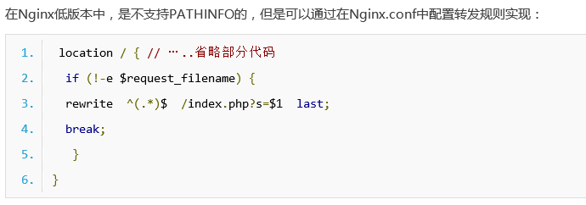

~~支持隐藏模块访问（通过TP配置文件）~~

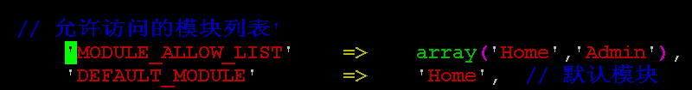

上述取消，改为绑定模块，并在各页面进行了测试（修改的地址有：后台首页—“前台页面”；系统信息—“小屋跳转”）。

2018.04.15

添加模块“监控与批改—控制台—重新考试和清除缓存记录”

给各工具栏命名

2018.04.16

修改考试中的题目顺序的bug：原来的select默认按id顺序下来。

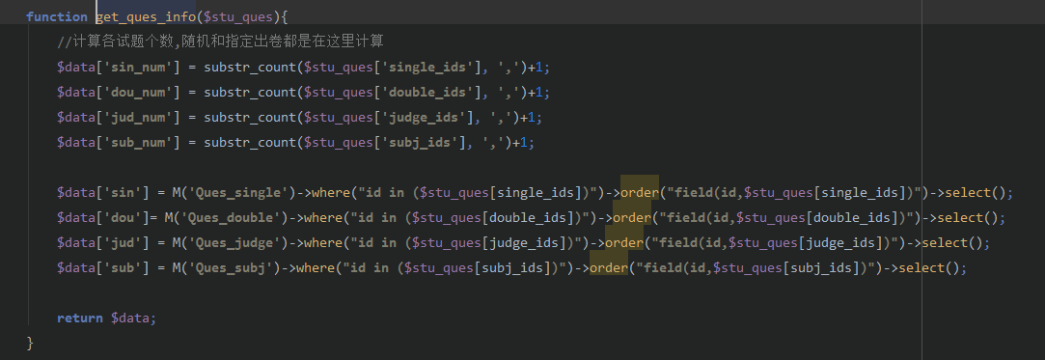

2018.04.17

1、开始测试在每个浏览器下的兼容性问题。

谷歌浏览器：完全ok

火狐浏览器：缓存出现问题

360浏览器：完全ok

IE浏览器：必须在10及10以上版本才不影响用户正常使用

edge: 没问题

2、修复bug：上线部署时，若是将（app_debug设置为false），则

“后台—监控与批改—监控考生的列表”会错误对不上信息、；

“后台—试卷分析—考生列表”信息也会错误。

若是将（app_debug设置为true）信息将会变的正确。

采取措施：前台设置debug为false，后台设为true

（runtime目录捣的鬼，可整个删除。刷新时整个目录又会回来）

3、批改题目中，利用id来标示每一道题目，方便教师批改对应题目和参考答案。（因为每个考生的主观题的顺序排列是不一样的）

（找时间重新改写下才行，因为随机出卷中的每个考生可能抽到不一样的题目。。）

2018.04.18

基于昨天红色文字问题，今天进行了功能模块的增加，同时保留原来批量批改主观题的功能。

2018.04.19

① 解决4.17号，设置为debug为false后，监控考生列表和分析考生列表 数据对不上的问题。原因是设置为false后，tp会自动调用缓存—runtime目录下的，不再编译html文件，由于设置table的url为 “__SELF__”，所以参数没有更新，更改为：



其缓存为：



（注：更改了html文件，对应编译的缓存才会更新）

所以，使用 __SELF__ 时URL不应该含有参数。

【或者不使用此URL的参数，而使用隐藏表单post过来的参数】

【__SELF__如果本身没有参数那就没影响】

② 已逐个检查每个网页中使用 __SELF__可能出现的问题

③ 已在系统添加空控制器和空操作方法，优化用户体验

2018.4.20

修复将（app_debug设置为false后，并让验证码所属的控制器继承Accesscontroller后，）验证码不能加载出现的问题。【解决：将继承的控制器改为Controller】

修改系统出错页面

--------------------------------------

5 ~~教师在出完试卷后，再进行修改单科分数，总分竟然没有变化。（指定出卷，测试员）【已修复】~~

-------------------------------------------

**一些问题**

1 若不需要某种题目，则可以设置题目数量为0，分数为0

2 course和Role中的添加，当一条记录也没有的情况下，无法克隆（但是刷新即可）

3 从题目模块开始，验证变少，字符映射不弄，加快开发效率

4 由于教师和管理员同一个表，所以管理员和教师的邮箱必须不同

5 添加教师时一定要给其添加相应的任课课程，否则教师查看题库中的题目会出错。

6 stu_answ stu_paper stu_score 一个考生一条记录，相互补充对应

paper_basic中的记录条数等于 paper_ques_fixed 加上 paper_ques_random 的记录；

paper_basic中的记录条数等于 paper_limit中记录条数。